

**Notice d’utilisation**



L’autre regard

sur la **data**

**Seenovate**

6 Quai Saint-Antoine

69002 Lyon

04 72 07 47 00

**Contact**

Tristan Conti

tristan.conti@seenovate.com

06 43 31 35 27

**SOMMAIRE**

I. Graphiques disponibles et utilisation 4

A. LineChart simple 4

B. LineChart multiple : 4

C. ScatterChart 5

D. BarChart 5

E. BarLineChart 6

F. PieChart 7

G. MapChart 7

II. options 8

A. Options communes 8

1. Noms et couleurs 8

2. Barre verticale 10

3. Barre horizontale 11

B. Options particulières 11

1. ScatterChart 11

2. BarChart 12

3. PieChart 13

# Graphiques disponibles et utilisation

## LineChart simple

Ce graphique est généré avec la balise **<line-chart>**.

Les paramètres obligatoires sont :

* **x** : les valeurs sur l’axe des abscisses sous la forme d’une liste entre crochets
* **y** : les valeurs sur l’axe des ordonnées sous la forme d’une liste entre crochets

**Exemple :**

<line-chart x = '[1, 2, 3]' y = '[10, 20, 30]'></line-chart>

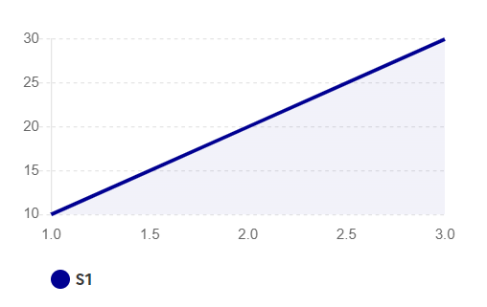

## LineChart multiple :

Ce graphique est généré avec la balise **<multiline-chart>**.

Les paramètres obligatoires sont :

* **x** : les valeurs sur l’axe des abscisses sous forme d’une liste de listes entre crochets
* **y** : les valeurs sur l’axe des ordonnées sous forme d’une liste de listes entre crochets

**Exemple :**

<multiline-chart x='[[1, 2, 3], [1, 2, 3]]' y='[[30, 10, 20], [10, 20, 30]]'></multiline-chart>

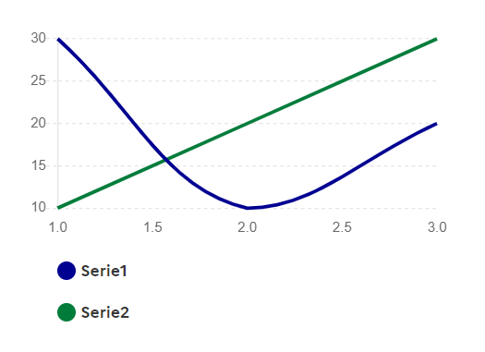

## ScatterChart

Ce graphique est généré avec la balise **<scatter-chart>**.

Les paramètres obligatoires sont :

* **x** : les valeurs sur l’axe des abscisses sous forme d’une liste de listes entre crochets
* **y** : les valeurs sur l’axe des ordonnées sous forme d’une liste de listes entre crochets

**Exemple :**

<scatter-chart x='[[1, 5, 8], [1, 2, 15]]', y='[[30, 10, 20], [10, 20, 30]]'></scatter-chart>

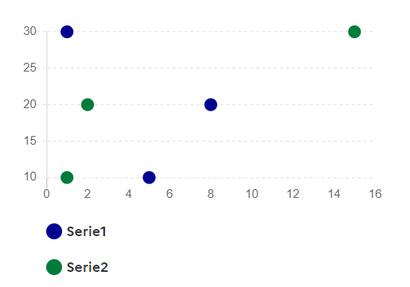

## BarChart

Ce graphique est généré avec la balise **<bar-chart>**.

Les paramètres obligatoires sont :

* **x** : les valeurs sur l’axe des abscisses sous forme d’une liste de listes entre crochets
* **y** : les valeurs sur l’axe des ordonnées sous forme d’une liste de listes entre crochets

**Exemple :**

bar-chart x='[["4", "2", "3", "5"], ["4", "2", "3", "5"], ["4", "2", "3", "5"]]' y='[[40, 50, 10, 5], [10, 20, 30, 12], [12, 12, 20, 23]]'></bar-chart>

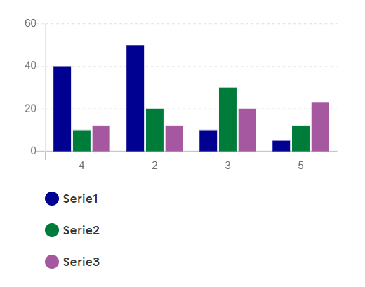

## BarLineChart

Ce graphique est généré avec la balise **<bar-line-chart>**.

Les paramètres obligatoires sont :

* **x** : les valeurs sur l’axe des abscisses sous forme d’une liste entre crochets
* **y** : les valeurs sur l’axe des ordonnées de la ligne sous forme d’une liste entre crochets
* **ybar** : les valeurs sur l’axe des ordonnées des barres sous forme d’une liste entre crochets

**Exemple :**

<bar-line-chart x='[1, 2, 3]' y='[30, 10, 20]' ybar = '[20, 15, 12]'></bar-line-chart>

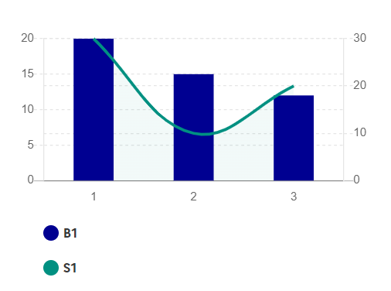

## PieChart

Ce graphique est généré avec la balise **<line-chart>**.

Les paramètres obligatoires sont :

* **x** : les noms de chaque groupe sous la forme d’une liste entre crochets
* **y** : les valeurs de chaque groupe sous la forme d’une liste entre crochets

**Exemple :**

<pie-chart x = '[1, 2, 3]', y = '[10, 20, 30]'></pie-chart>

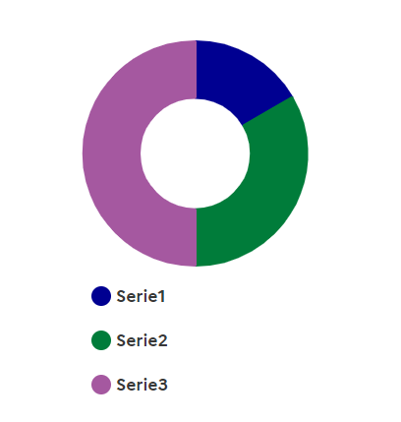

## MapChart

Ce graphique est généré avec la balise **<map-chart>**.

Les paramètres obligatoires sont :

* **data :** Un dictionnaire qui pour chaque numéro de département associe la valeur de l’indicateur dans le département

**Exemple :**

<map-chart data = '{"01": 72, "02": 83, "03": 67, "04": 36, "05": 47, "06": 96, "07": 77, "08": 75, "09": 57, "10": 58, "11": 38,"12": 33, "13": 89, "14": 24, "15": 52, "16": 41, "17": 79, "18": 38, "19": 42, "21": 25, "22": 26,"23": 37, "24": 65, "25": 88, "26": 48, "27": 61, "28": 80, "29": 12, "30": 6, "31": 5, "32": 22, "33": 40,"34": 19, "35": 13, "36": 32, "37": 0, "38": 82, "39": 13, "40": 78, "41": 92, "42": 10, "43": 22, "44": 70,"45": 85, "46": 58, "47": 72, "48": 61, "49": 27, "50": 47, "51": 41, "52": 44, "53": 29, "54": 22, "55": 4,"56": 57, "57": 94, "58": 46, "59": 33, "60": 0, "61": 15, "62": 60, "63": 71, "64": 0, "65": 91, "66": 51,"67": 56, "68": 19, "69": 44, "70": 92, "71": 96, "72": 51, "73": 32, "74": 19, "75": 96, "76": 91, "77": 21,"78": 48, "79": 72, "80": 52, "81": 48, "82": 57, "83": 38, "84": 23, "85": 46, "86": 37, "87": 64, "88": 78,"89": 100, "90": 85, "91": 87, "92": 46, 93": 89, "94": 18, "95": 72, "971": 48, "972": 28, "973": 35,"974": 70, "976": 38, "2A": 63, "2B": "16"}' name = 'Test'></map-chart>

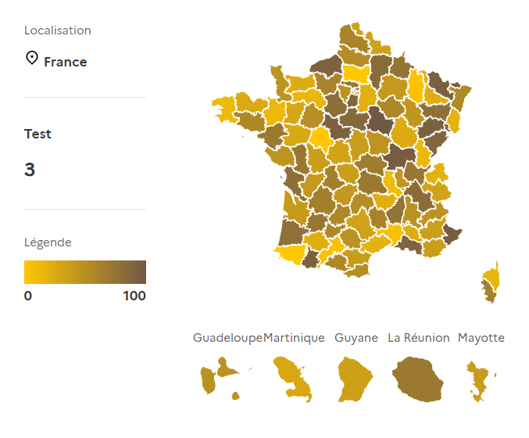

# options

## Options communes

### Noms et couleurs

Par défaut les noms des indicateurs sont : Série1, Série2, … et les couleurs associés sont #000091, #007c3a, #A558A0. Ils peuvent être modifiés à la convenance de l’utilisateur par les paramètres **color** et **name.**

**Exemple :**

<line-chart x = '[1, 2, 3]' y = '[10, 20, 30]' color = 'red' name = 'Custom'></line-chart>

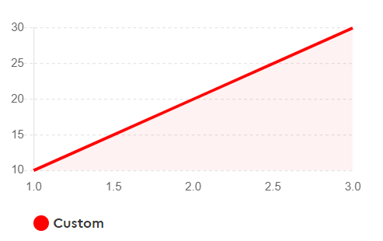

Pour les graphiques avec plusieurs séries (barchart, piechart, multilinechart, scatterchart), **color** et **name** doivent être fournis sous la forme d’une liste entre crochets et non d’une simple chaîne de caractère

**Exemple** :

 <multiline-chart x='[[1, 2, 3], [1, 2, 3]]', y='[[30, 10, 20], [10, 20, 30]]' color = '["blue", "orange"]' name = '["A", "B"]'></multiline-chart>

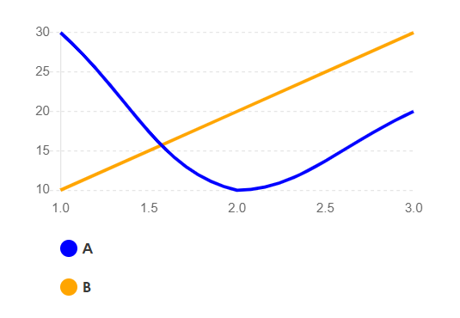

Pour le cas du **BarLineChart,** les paramètres **color** et **name** sont associés à la ligne. Pour changer la couleur et le nom des barres, il faut utiliser les paramètre **colorbar** et **namebar**

**Exemple :**

<bar-line-chart x='[1, 2, 3]', y='[30, 10, 20]' ybar = '[20, 15, 12]' colorbar = 'red' namebar = 'Custom'></bar-line-chart>

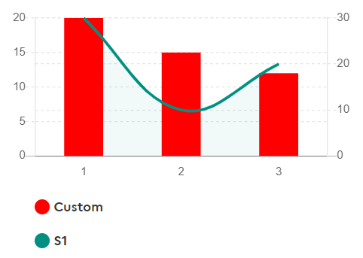

Enfin dans le cas de **MapChart**, la modification du nom se fait également par l’intermédiaire de la variable **name**. En revanche pour gérer la couleur de la légende, il faut renseigner les paramètres **colmin** ('#ffc700' par défaut) et **colmax** ('#ffc700' par défaut)**.** Ils correspondent respectivement à la couleur des valeurs minimale et maximale de la légende. Un gradient de couleur sera fait entre les deux couleurs choisies.

**Exemple** :

 <map-chart data = '{...}' name = 'Test' colmin = 'yellow', colmax = 'red'></map-chart>

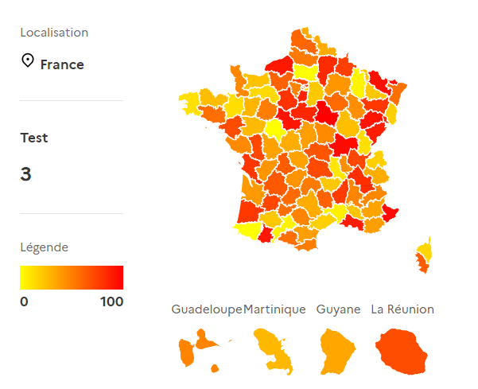

### Barre verticale

Il est possible d’ajouter une ou plusieurs barres verticales par l’intermédiaire du paramètre :

* vline : La ou les valeur(s) sur l’axe des abscisses sous la forme d’une liste entre crochets

Par défaut la couleur de la ligne sera #161616 et son nom V1, V2, … Cela peut être modifié en renseignant les paramètres :

* vlinecolor : La ou les couleur(s) sous forme d’une liste entre crochets
* vlinename : Le ou les nom(s) sous la forme d’une liste entre crochets

**Exemple :**

<line-chart x = '[1, 2, 3]' y = '[10, 20, 30]' vline = '[1.5, 2.5]' vlinename = '["min", "max"]' vlinecolor = '["green", "orange"]'></line-chart>

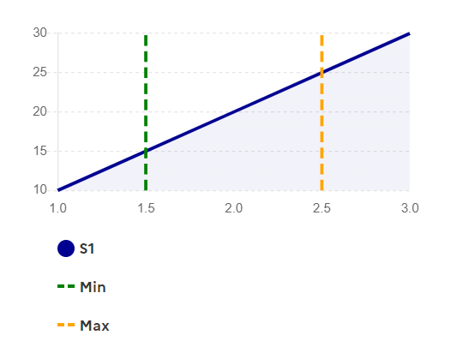

### Barre horizontale

Il est possible d’ajouter une ou plusieurs barre(s) verticale(s) par l’intermédiaire du paramètre :

* hline : La ou les valeur(s) sur l’axe des ordonnées sous la forme d’une liste entre crochets

Par défaut la couleur de la ligne sera #009081 et son nom H1, H2, … Cela peut être modifié en renseignant les paramètres :

* hlinecolor : La ou les couleur(s) sous forme d’une liste entre crochets
* hlinename : Le ou les nom(s) sous la forme d’une liste entre crochets

**Exemple :**

<line-chart x = '[1, 2, 3]' y = '[10, 20, 30]' hline = '[15, 25]' hlinename = '["min", "max"]' hlinecolor = '["green", "orange"]'></line-chart>

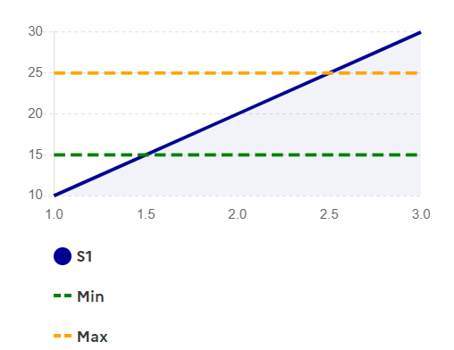

## Options particulières

### ScatterChart

On peut choisir de relier les points d’un ScatterChart avec l’option **showline**. On lui affecte la valeur **true** dans le cas ou l’on veut relier les points.

**Exemple** :

<scatter-chart x='[[1, 5, 8], [1, 2, 15]]', y='[[30, 10, 20], [10, 20, 30]]' showline = true></scatter-chart>

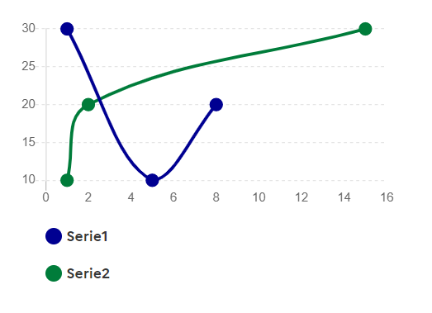

### BarChart

* Pour tracer un **barchart empilé**, il faut renseigner l’option **stacked = true**

**Exemple** :

<bar-chart x='[["4", "2", "3", "5"], ["4", "2", "3", "5"], ["4", "2", "3", "5"]]' y='[[40, 50, 10, 5], [10, 20, 30, 12], [12, 12, 20, 23]]' stacked = true></bar-chart>

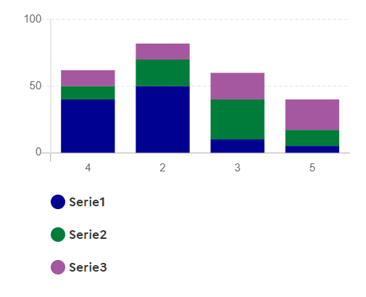

* Pour tracer un **barchart horizontal**, renseigner l’option **horizontal = true**

**Exemple** :

<bar-chart x='[["4", "2", "3", "5"], ["4", "2", "3", "5"], ["4", "2", "3", "5"]]' y='[[40, 50, 10, 5], [10, 20, 30, 12], [12, 12, 20, 23]]' stacked = true></bar-chart>

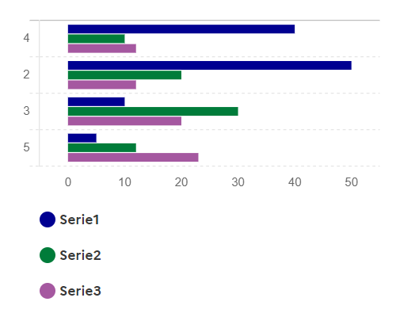

### PieChart

L’option **fill = True**, permet de remplir l’intérieur du graphique.

**Exemple** :

<pie-chart x = '[1, 2, 3]', y = '[10, 20, 30]' fill = true></pie-chart>

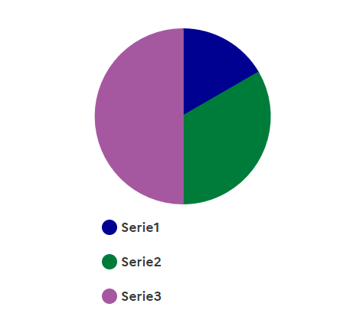



www.seenovate.com

**PARIS**

**LYON**

**MONTPELLIER**

**RENNES**